**Capitalization – All content, except prepositions, conjunctions & articles, within both the titles and tables is capitalized. Both terms joined by a hyphen are also capitalized. Only the first word of complete sentences ending with punctuation is capitalized. If there are any other instances for exception to this rule, a specific comment will be added.**

**Das Führungsstilkontinuum**

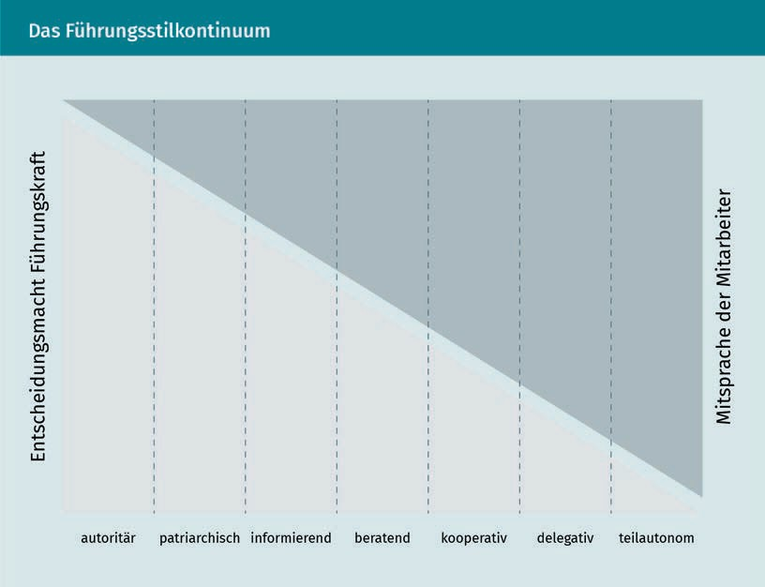**The Leadership Style Continuum**

|  |  |
| --- | --- |
| Entscheidungsmacht Führungskraft | Executive Decision-Making Power |
| Autoritär | Authoritarian |
| Patriarchisch | Patriarchical |
| Infomierend | Informatory |
| Beratend | Consultive |
| Kooperativ | Cooperative |
| Delegativ | Delegative |
| Teilautonom | Semi-Autonomous |
| Mitsprache der Mitarbeiter | Employee Participation |

**Die Kontigenztheorie nach Fiedler**

**The Contingency Theory according to Fiedler** 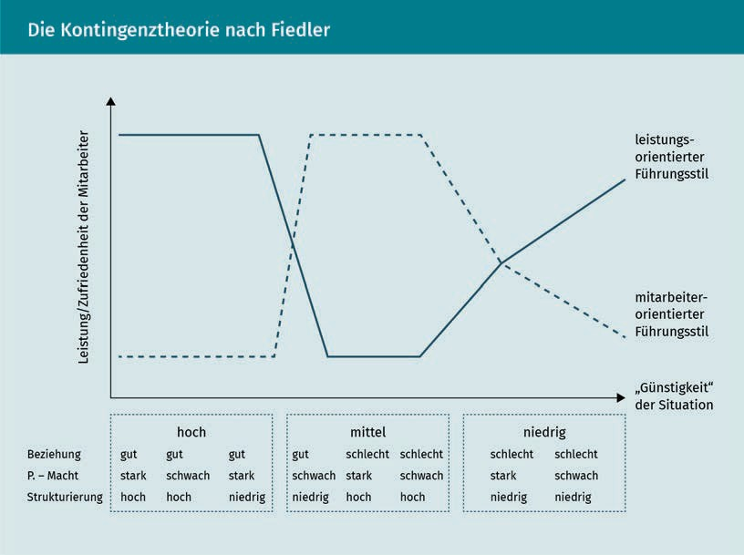

|  |  |
| --- | --- |
| Leistungs/Zufriedenheit der Mitarbeiter | Employee Performance/Satisfaction |
| Leistungsorientierter Führungsstil | Performance-Oriented Leadership Style |
| Mitarbeiterorientierter Führungsstil | Employee-Oriented Leadership Style |
| “Günstigkeit” der Situation | “Favorability” of the Situation |
| Beziehung | Relationship |
| P. – Macht | P. – Power |
| Strukturierung | Structuring |
| Hoch | High |
| Gut | Good |
| Stark | Strong |
| Schwach | Weak |
| Hoch | High |
| niedrig | Low |
| Mittel | Intermediate |

**Das Reifegradmodell nach** **Hersey und Blanchard**

**The Maturity Model according to Hersey und Blanchard**

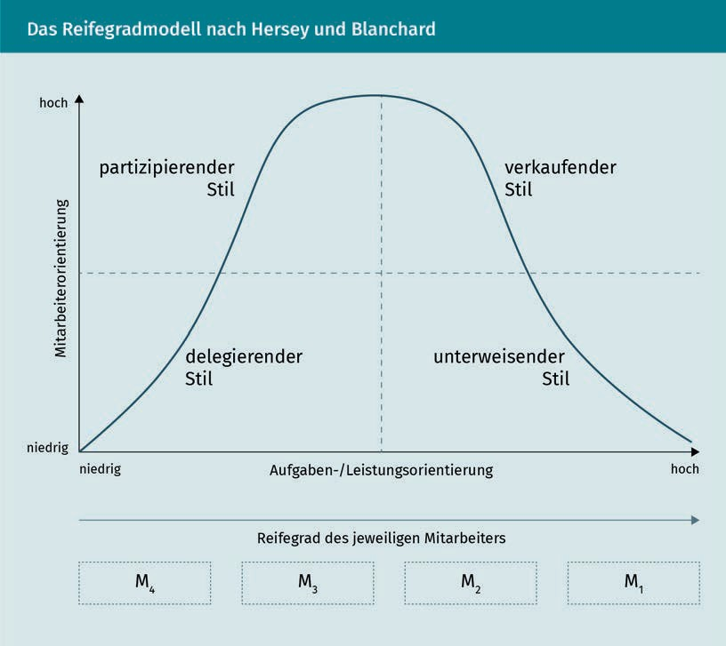

|  |  |
| --- | --- |
| Hoch | High |
| Mitarbeiterorientierung | Employee Orientation |
| Niedrig | Low |
| Partizipierender Stil | Participative Style |
| Verkaufender Stil | Selling Style |
| Delegierender Stil | Delegative Style |
| Unterweisender Stil | Instructive Style |
| Aufgaben- /Leistungsorientierung | Task / Performance Orientation |
| Hoch | High |
| Reifegrad des jeweiligen Mitarbeiters | Maturity Level of the Respective Employee |

**Modell des triadischen Führungsethos nach** **Karl Berkel**

**Triadic Leadership Ethos Model according to Karl Berkel** 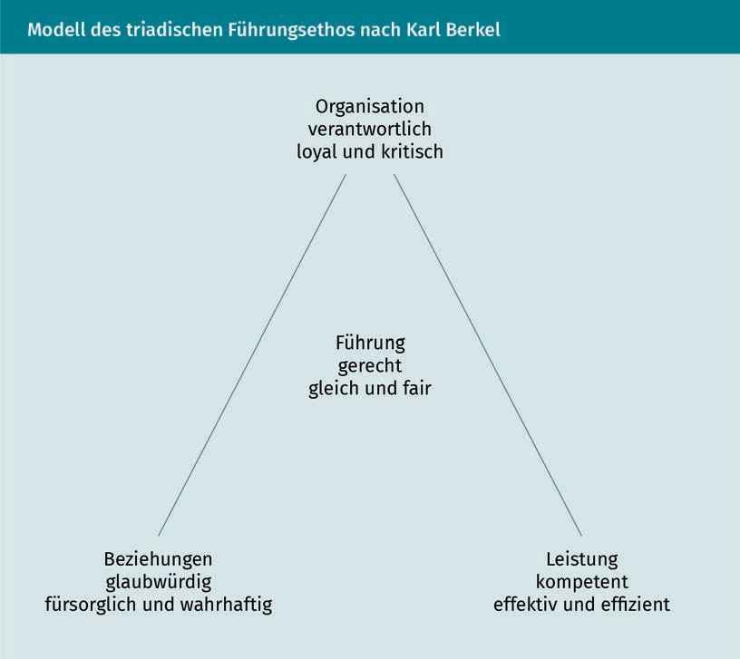

|  |  |
| --- | --- |
| Organisation | Organization |
| verantwortlich | Responsible |
| loyal und kritisch | Loyal and Critical |
| Leistung | Performance |
| Kompetent | Competent |
| Effektiv und effizient | Effective and Efficient |
| Beziehungen | Relationships |
| Glaubwürdig | Credible |
| Fürsorglich und wahrhaftig | Caring and Truthful |
| Führung | Leadership |
| gerecht, gleich und fair | Just, Equal, and Fair |

**Das Job-Demands-Resources-Modell nach Bakker und Demerouti**

**The Job Demands-Resources Model according to Bakker and Demerouti**

|  |  |
| --- | --- |
| Berufliche Anforderungen | Professional Requirements |
| Emotional | Emotional |
| Kognitiv | Cognitive |
| Physisch | Physical |
| Anstrengung | Effort |
| Zufriedenheit | Satisfaction |
| Motivation | Motivation |
| Berufliche Ressourcen | Occupational Resources |
| Soziale Unterstützung | Social Support |
| Handlungsspielraum | Room for Maneuvering |
| Feedback | Feedback |

**Vermeidung von Konflikten zur Föderung der Work-Life-Balance**

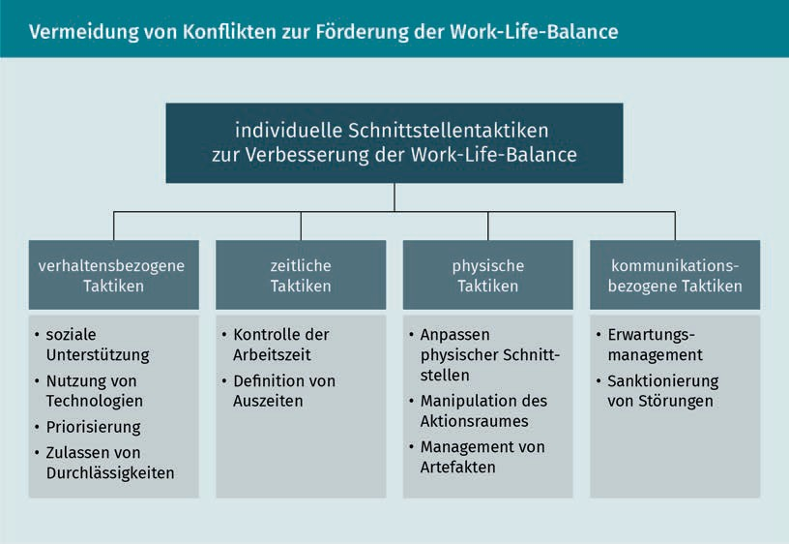**Avoidance of Conflicts to Promote Work-Life-Balance**

|  |  |
| --- | --- |
| Individuelle Schnittstellentaktiken zur Verbesserung der Work-Life-Balance | Individual Interface Tactics to Improve Work-Life Balance |
| Verhaltensbezogene Taktiken | Behavioral Tactics |
| Soziale Unterstützung | Social Support |
| Nutzung von Technologien | Use of Technologies |
| Priorisierung | Prioritization |
| Zulassen von Durchlässigkeiten | Allow Permeability |
| Zeitliche Taktiken | Timing Tactics |
| Kontrolle der Arbeitszeit | Control of Working Time |
| Definition von Auszeiten | Definition of Time Off |
| Physische | Physical |
| Anpassen physischer Schnittstellen | Adapt Physical Interfaces |
| Manipulation des Aktionsraumes | Manipulation of Action Space |
| Management von Artefakten | Artifacts Management |
| Kommunikationsbezogene Taktiken | Communication-Related Tactics |
| Erwartungsmanagement | Expectation Management |
| Sanktionierung von Störungen | Sanctioning of Disturbances |

**Die Bedürfnishierachie nach Maslow**

**The Needs Hierarchy according to Maslow**

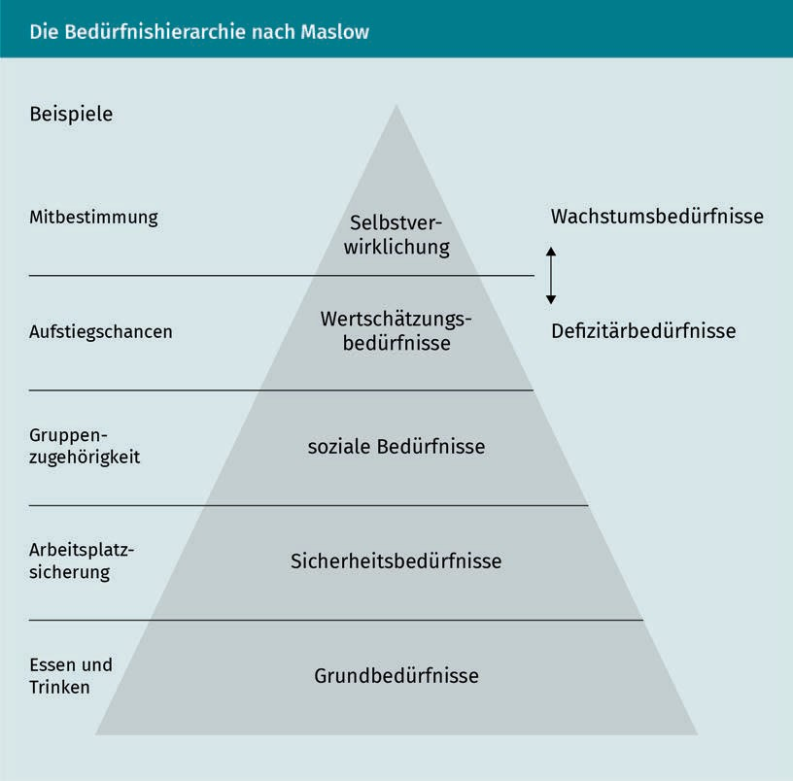

|  |  |
| --- | --- |
| Beispiele | Examples |
| Mitbestimmung | Participation |
| Aufstiegschancen | Advancement Opportunities |
| Gruppenzugehörigkeit | Group Membership |
| Arbeitsplatzsicherung | Job Security |
| Essen und Trinken | Food and Drink |
| Selbstverwirklichung | Self-Realization |
| Wertschätzungbedürfnise | Esteem Needs |
| Soziale Bedürfnisse | Social Needs |
| Sicherheitsbedürfnisse | Safety Needs |
| Grundbedürfnisse | Basic Needs |
| Wachstumsbedfnisse | Growth Needs |
| Defizitärbedürfnisse | Deficiency Needs |

**Grundmodell der Motivation**

**Basic Motivatio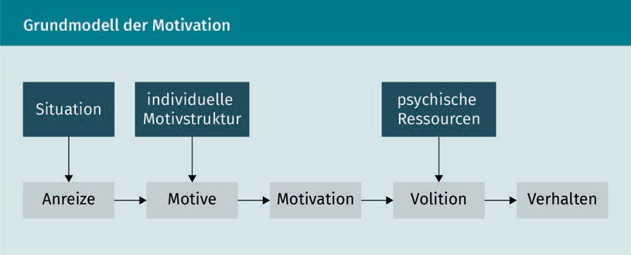n Model**

|  |  |
| --- | --- |
| Situation | Situation |
| Individuelle Motivstruktur | Individual Motive Structure |
| Psychische Ressourcen | Psychological Resources |
| Anreize | Incentives |
| Motive | Motives |
| Motivation | Motivation |
| Volition | Volition |
| Verhalten | Behavior |

**Das Kommunikationsquadrat nach Schulz von Thun**

**The Communication Square according to Schulz von Thun**

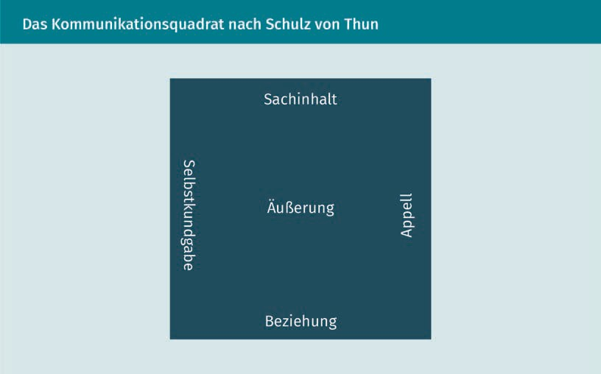

|  |  |
| --- | --- |
| Sachinhalt | Factual Content |
| Appell | Appeal |
| Beziehung | Relationship |
| Selbstkundgabe | Self-Disclosure |
| Äußerung | Statement |

**Transaktionsformen im Sinne der Transaktionsanalyse**

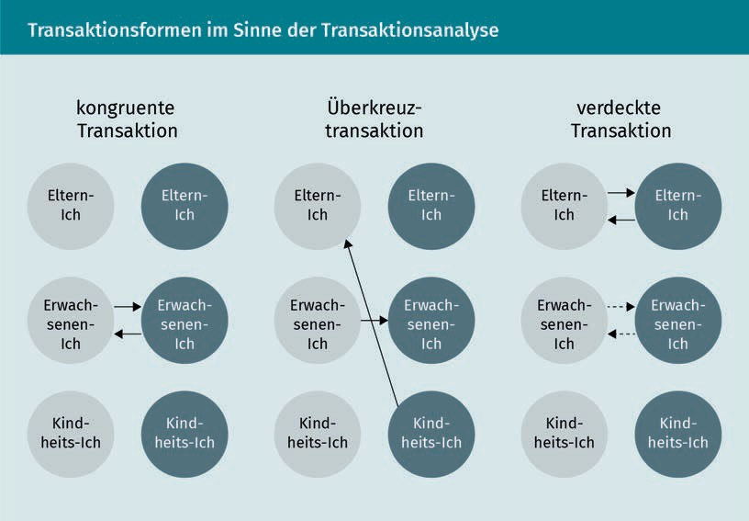**Transaction forms in the Sense of Transaction analyses**

|  |  |
| --- | --- |
| Kongruente Traansaktion | Congruent Transaction |
| Überkreuztransaktion | Crossover Transaction |
| Verdeckte Transaktion | Concealed Transaction |
| Eltern-Ich | Parent Ego |
| Erwachsenen-Ich | Adult Ego |
| Kindheits-Ich | Childhood Ego |

**Die Leistungs-Potenzial-Matrix**

**

|  |  |
| --- | --- |
| Potenzial | Potential |
| Talente | Talents |
| Potenzialträger | High Potential (Employee) |
| Fragezeichen | Query |
| Leistungsträger mit Poenzial | High Performer with Potential |
| Problemfälle | Problem Cases |
| Stabiler Leistungsträger | Stable Performer |
| Leistung | Performance |

**Arten von Teams**

**Types of Teams**

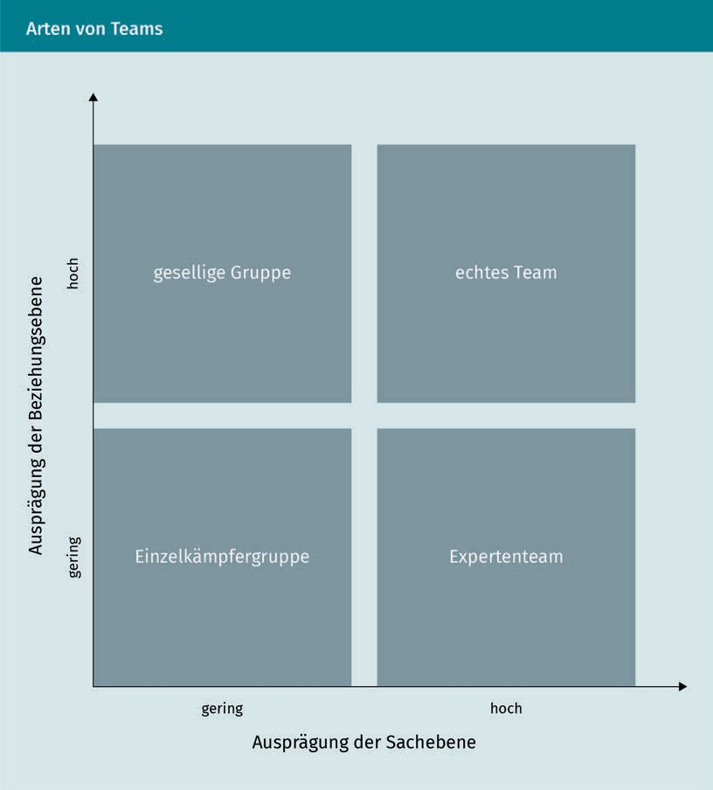

|  |  |
| --- | --- |
| Ausprägung der Beziehungsebene | Expression of Relationship Level |
| Ausprägung der Sachebene | Expression of Factual Level |
| Gering | Low |
| Hoch | High |
| Gesellige Gruppe | Sociable Group |
| Echtes Team | True Team |
| Einzelkämpfergruppe | Lone Wolf Group |
| Expertenteam | Expert Team |

**Das Lebenszyklusmodell von Teams**

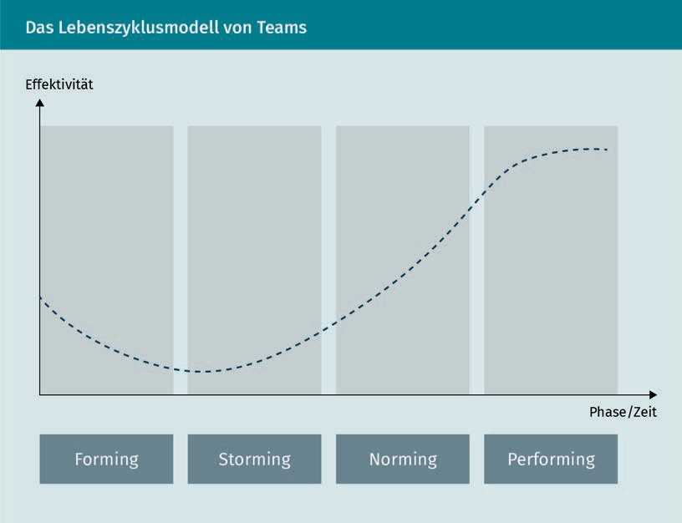**The Life Cycle Model of Teams**

|  |  |
| --- | --- |
| Effektivität | Effectiveness |
| Forming | Forming |
| Storming | Storming |
| Norming | Norming |
| Performing | Performing |
| Phase/Zeit | Phase/Time |

**Das Drei-Ebenen-System nach Schein**

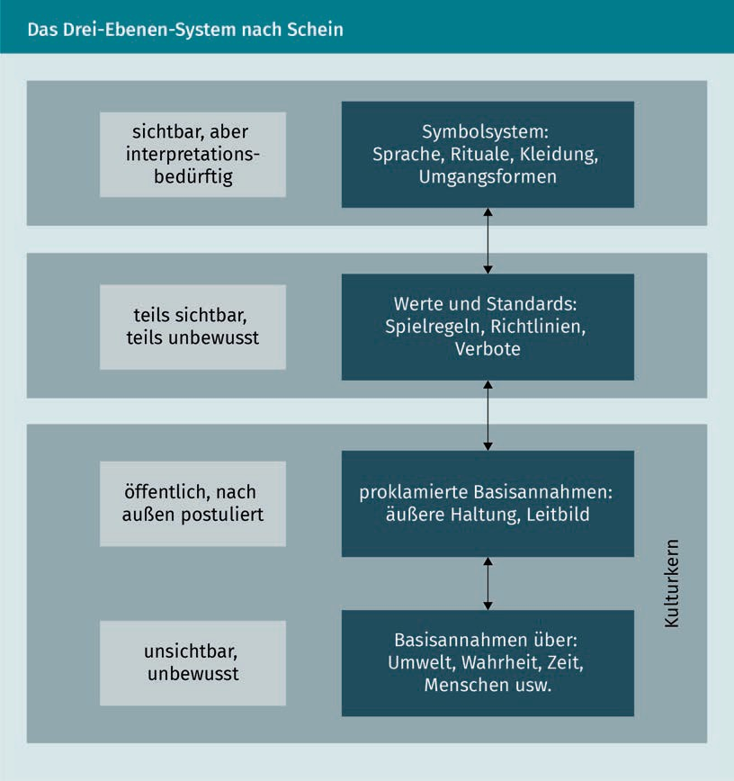**The Three-Level System according to Schein**

|  |  |
| --- | --- |
| Sichtbar, aber interpretationsbedürftig | Visible, but Subject to Interpretation |
| Symbolsystem: Sprache, Rituale, Kleidung, Umgangsformen | Symbol System: Language, Rituals, Clothing, Manners |
| Teils sichtbar, teils unbewusst | Partially Visible, Partially Unconscious |
| Werte und Standards: Spielregeln, Richtlinien, Verbote | Values and Standards: Norms, Guidelines, Prohibitions |
| Öffentlch, nach außen postuliert | Public, Externally Proclaimed |
| Proklamierte Basisannahmen: äußere Haltung, Leitbild | Proclaimed Basic Assumptions: External Attitude, Mission Statement |
| Unsichtbar, unbewusst | Invisible, Unconscious |
| Basisannahme über: Umwelt, Wahrheit, Zeit, Menschen usw. | Basic Assumption about: Environment, Truth, Time, People, etc. |
| Kulturkern | Cultural Core |

**Studien zur Effektivität von Führungskräften**

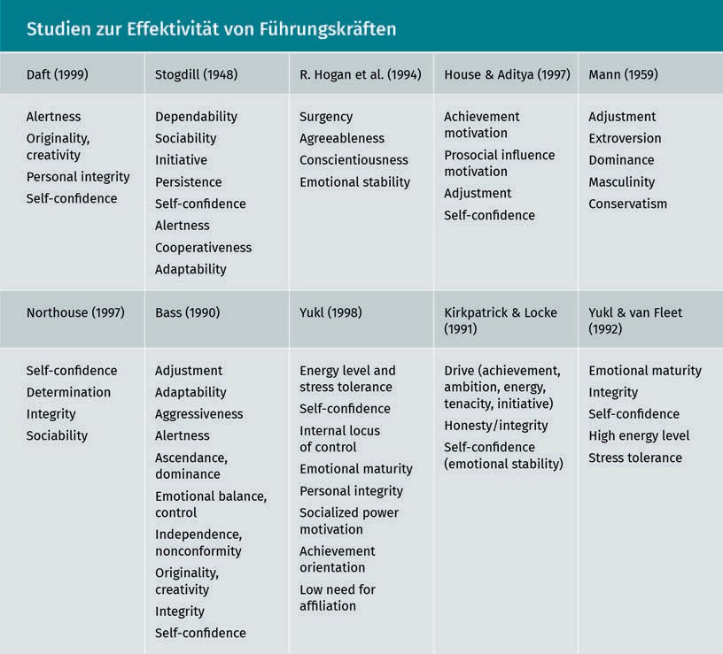**Studies on the Effectiveness of Leaders**

**Zusammenhang von Narzissmus und Effektivität als Führungskraft**

**Connection of Narcissism and Effectiveness as a Leader**

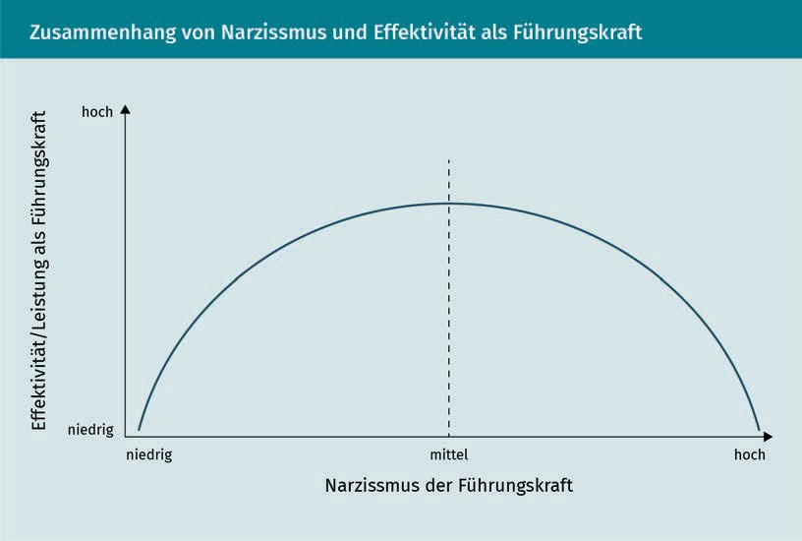

X

|  |  |
| --- | --- |
| Effektivität/ Leistung als Führungskraft | Effectiveness/Performance as a Leader |
| Hoch | High |
| niedrig | Low |
| mittel | Intermediate |
| Narzissmus der Führungskraft | Narcissism of the Leader |

**Quellen der Macht**

**Sources of Power**

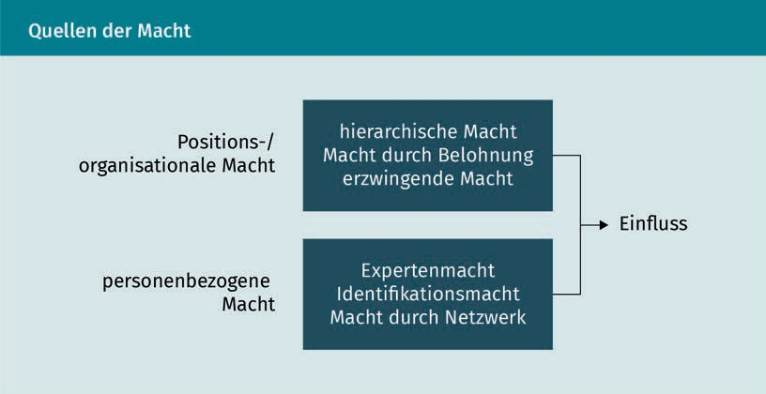

|  |  |
| --- | --- |
| Positions-/ organisationale Macht | Positional/Organizational Power |
| Hierarchische Macht durch Belohnung erzwingende Macht | Hierarchical Power through Remuneration  Enforcing Power |
| Personenbezogene Macht | Personal Power |
| Expertenmacht | Expert Power |
| Identifikationsmacht | Identification Power |
| Macht durch Netzwerk | Power through Networking |
| Einfluss | Influence |